26.05.2020
Kochani ! Zanim podam materiały na dzisiejszą lekcję chciałam Wam przypomnieć, że dziś jest Dzień Mamy - może wykorzystacie poniższe karki, na pewno Mama będzie mile zaskoczona.
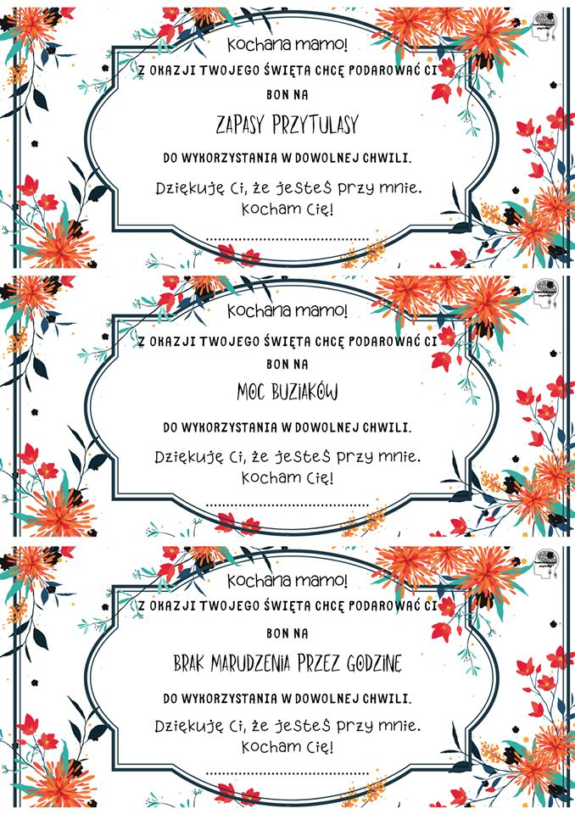
A teraz przechodzimy do lekcji
Temat: Do czego służy dopełnienie?
Wiadomości - podręcznik 275 – 276
Jako notatkę graficzną możecie też wkleić sobie poniższy obrazek
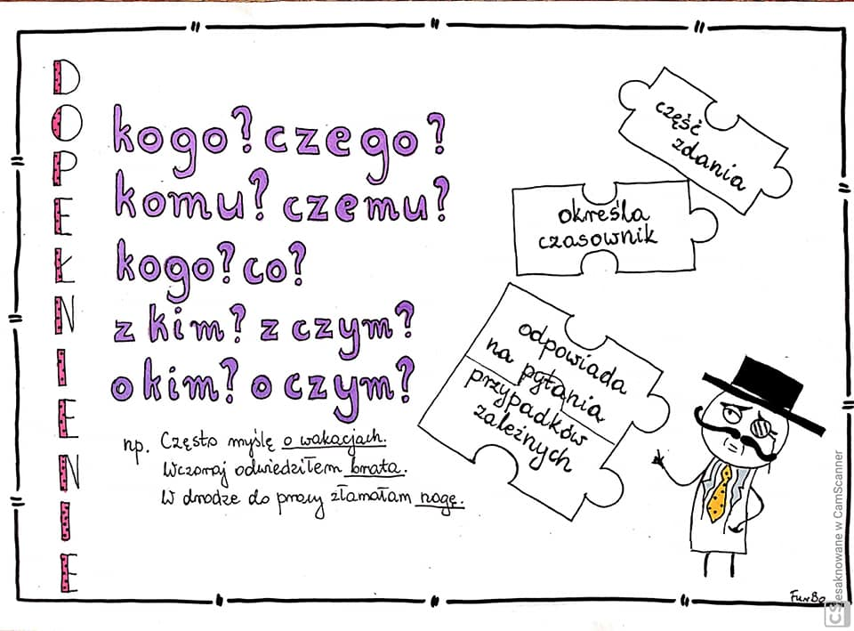
W linku poniżej znajdziecie przygotowaną dla Was interaktywną prezentację zawierającą materiały teoretyczne i ćwiczeniowe.
Postępujcie zgodnie z wskazówkami, które tam się znajdują. Zapiszcie do zeszytu podaną tam notatkę i wykonajcie w zeszycie ćwiczenia podane w prezentacji.
Po prawej stronie każdego slajdu znajduje się ikonka > do przechodzenia do kolejnego.
https://view.genial.ly/5ec7e925ad9c9e0d8e206b86/presentation-dopelnienie
Wykonajcie ćwiczenia z zeszytu ćwiczeń strony 52 – 53 ćw. 2,3,4,5.

